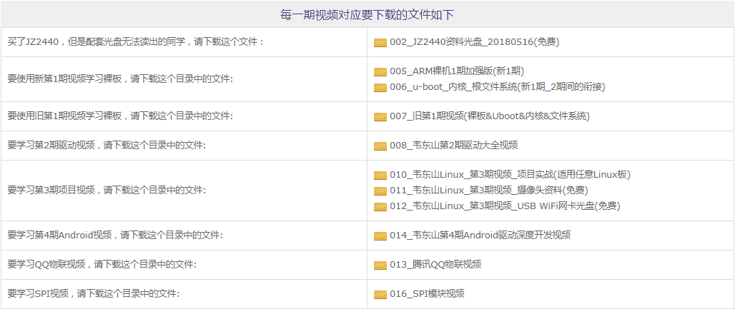

百度盘文件的更多说明见：http://www.100ask.org/a/download/tools/